İHRACAT FATURASI İLE GÜMRÜK ÇIKIŞ BEYANNAMESİ ARASINDA FARKLILIK OLMASI DURUMUNDA YAPILACAK İŞLEMLER AÇISINDAN DİREK İHRACAT VE İHRAÇ KAYITLI SATIŞLAR ARASINDAKİ FARK

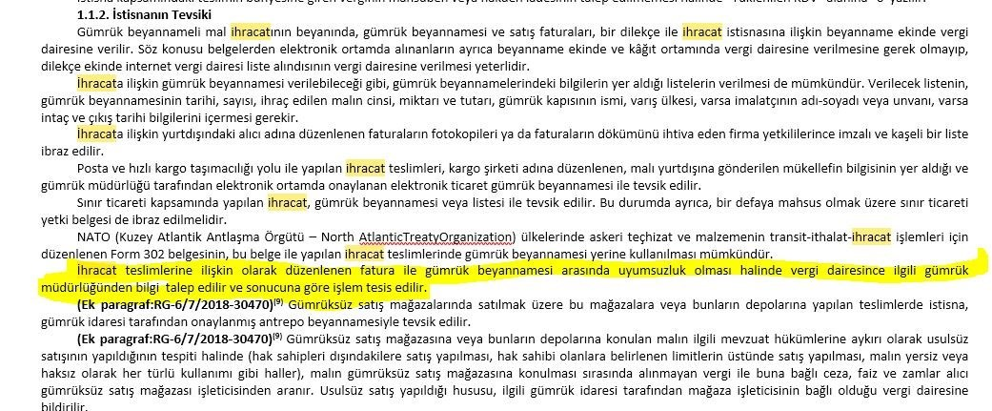

DİREK İHRACAT

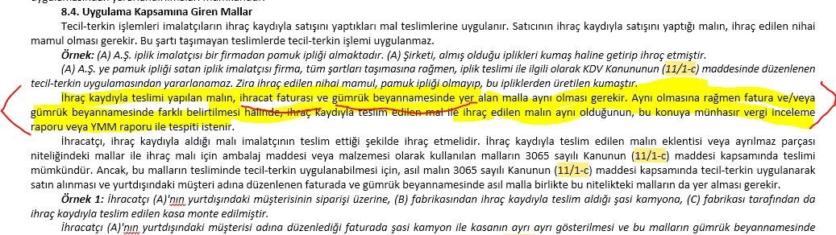
İHRAÇ KAYITLI SATIŞ

Ahmet BARLAK
S.M. Mali Müşavir www.ahmetbarlak.com ahmetbarlak3@hotmail.com

